Pendampingan Kader Menggunakan Cakram Gizi dan Interpretasi Status Gizi Balita 24-59 bulan

Cadre Assistance Using Nutrition Discs and Interpretation of Nutritional Status of Toddlers 24-59 months

Abstrak
Pemantauan berat badan balita akan berhasil dengan baik apabila ada partisipasi aktif masyarakat melalui kehadiran/kunjungan ibu menimbangkan anaknya di posyandu. Upaya meningkatkan cakupan partisipasi masyarakat (D/S) dapat dimulai keaktifan kader posyandu dan pendekatan yang dilakukan. Salah satu alternatif melalui kegiatan pemberdayaan kader dengan peningkatan pemahaman menggunakan media cakram. Kegiatan “Pendampingan Kader Menggunakan Cakram Gizi dan Interpretasi Status Gizi Balita 24-59 bulan” dilakukan di empat posyandu wilayah kerja Puskesmas Sawah Lebar yakni Posyandu Berkat, Tunas Muda, Cendana dan Sepakat, Kota Bengkulu. Tujuan kegiatan pengadian kepada masyarakat adalah mendampingi kader dalam penggunaan cakram dan menginterpretasikan status gizi balita 24-59 bulan dengan benar. Kegiatan dilaksanakan secara luring di 4 lokasi dan waktu yang berbeda. Sasaran pendampingan adalah sebanyak 14 orang kader aktif yang telah mendapatkan penjelasan mengenai cara penggunaan media cakram yang berisikan berat dan tinggi badan menurut usia balita. Hasil penimbangan dan pengukuran tinggi badan diinterprestasikan dengan benar oleh kader yang dibedakan atas warna merah, hijau dan kuning. Cakram dua sisi panjang badan dan tinggi badan balita usia 24-59 bulan merupakan media yang mudah dan sederhana digunakan untuk memantau pertumbuhan khususnya berat badan dan tinggi badan balita, sehingga deteksi dini status gizi balita dapat langsung dilakukan saat bersamaan dengan penimbangan di posyandu.

Kata Kunci: Cakram, Balita 24-59 bulan, Posyandu

Abstract
Monitoring the weight of toddlers will be successful if there is active community participation through the presence/visit of mothers weighing their children at the posyandu. Efforts to increase community participation (D/S) can start with the activeness of posyandu cadres and the approaches taken. One alternative is through cadre empowerment activities by increasing understanding of using disc media. The activity "Guiding Cadres Using Nutrition Discs and Interpreting the Nutritional Status of Toddlers 24-59 months" was carried out at four posyandu in the working area of the Sawah Lebar Community Health Center, namely Posyandu Berkat, Tunas Muda, Cendana and Sepakat, Bengkulu City. The aim of community outreach activities is to assist cadres in using discs and interpreting the nutritional status of toddlers 24-59 months correctly. Activities were carried out offline in 4 different locations and times. The target of assistance is 14 active cadres who have received an explanation regarding how to use disc media containing weight and height according to the age of toddlers. The results of weighing and height measurements are interpreted correctly by cadres who are differentiated into red, green and yellow. A double-sided disc of body length and height for toddlers aged 24-59 months is an easy and simple medium to use to monitor growth, especially weight and height of toddlers, so that early detection of toddler nutritional status can be carried out directly at the same time as weighing at the posyandu.

Keywords: Disc, Toddlers 24-59 months, Posyandu

- PENDAHULUAN
Akses pelayanan kesehatan tidak hanya disediakan oleh fasilitas pelayanan kesehatan melainkan juga fasilitas yang disediakan oleh dan untuk masyarakat sebagai Upaya Kesehatan Berbasis Masyarakat (UKBM) antara lain institusi pendidikan PAUD/TK, telekonsultasi dan posyandu. Posyandu merupakan salah satu bentuk upaya kesehatan yang dikelola masyarakat, milik masyakarat dan untuk masyarakat. Posyandu sebagai wadah pemberdayaan masyarakat dan berfungsi mendekatkan pelayanan kesehatan dasr, terutama yang berkaitan dengan upaya penurunan Angka Kematian Ibu (AKI), Angka Kematian Bayi (AKB), dan Angka Kematian Balita (AKABA) (Jamhariyah, 2018).
Deteksi dini masalah gizi dapat dilakukan melalui pemantauan pertumbuhan setiap bulan di posyandu. Cakupan penimbangan balita di posyandu dilihat dari cakupan balita yang ditimbang dibandingkan dengan jumlah balita di wilayah kerja posyandu. Selain untuk pemantauan pertumbuhan juga untuk menilai cakupan vitamin A, dan imunisasi. Namun fakta di lapangan kunjungan ke posyandu menurun setelah anak balita telah menerima imunisasi dasar lengkap. Padahal kebermanfaatan kunjungan posyandu ini tidak perlu diragukan oleh masyarakat pengguna (Islami dan Agustiansyah, 2019)
Penimbangan balita sangat penting untuk mendeteksi dini status gizi kurang dan gizi buruk. Dengan rutin berkunjung ke posyandu dan menimbang balita maka pertumbuhan balita dapat dipantau secara intensif sehingga bila berat badan anak tidak naik atau jika ditemukan penyakit akan dapat segera dilakukan upaya pemulihan dan pencegahan supaya tidak menjadi gizi kurang atau gizi buruk. Semakin cepat ditemukan, penanganan kasus gizi kurang atau gizi buruk akan semakin baik (Kemenkes RI, 2015).
Pemantauan berat badan balita akan berhasil dengan baik apabila ada partisipasi aktif dari masyarakat yang ditandai dengan tingkat kehadiran ibu menimbangkan anaknya di posyandu. Bentuk partisipasi masyarakat yang membawa balita datang ke posyandu dalam program gizi di kenal dengan istilah D/S dimana D adalah jumlah balita yang ditimbang dan S adalah jumlah semua balita yang berada di wilayah kerja. Selain D/S ada beberapa indikator lain yang digunakan yaitu K/S (cakupan program) dan N/D (keadaan kesehatan balita). Cakupan penimbangan balita di posyandu (D/S) adalah jumlah balita yang ditimbang di seluruh posyandu yang melapor di satu wilayah kerja pada kurun waktu tertentu dibagi jumlah seluruh balita yang ada di seluruh posyandu yang melapor di satu wilayah kerja pada kurun waktu tertentu (Kemenkes, 2011).
Kegiatan posyandu tidak dapat dilaksanakan jika tidak ada peran dari para kader namun bukan hanya sekedar kehadiran dari kader tetapi pengetahuan dan keterampilan pada kader menjadi salah satu faktor keberhasilan kegiatan posyandu. Selama kegiatan posyandu dibutuhkannya keahlian dari para kader untuk pemantauan dan optimalisasi tumbuh kembang balita khususnya yang berhubungan dengan status gizi (Zaki dan Sari, 2019). Kinerja kader yang kurang dalam pelaksanaan posyandu dapat mengakibatkan status gizi balita tidak dapat dideteksi secara dini dengan jelas (Yuniastuti dkk, 2021)
Ibu yang datang ke posyandu tidak sekedar menimbang berat badan atau tinggi badan namun juga perlu mengetahui keadaan gizi anaknya. Melalui pendampingan kader menggunakan cakram 2 sisi yakni sisi berat badan menurut umur dan tinggi badan menurut umur sangat mudah digunakan dan dapat segera diketahui kategori status gizi anaknya. Cakram gizi merupakan salah satu media kreatif sebagai alat bantu dalam penyampaian informasi ke masyarakat (Femyliati dan Kurniasari, 2021). Media cakram merupakan media cetak yang dapat menstimulasi gerak tangan untuk memutar lingkaran cakram dan bersifat fleksibel (Sulviani, Kurniasari dan Elvandari, 2022). Oleh karena itu, tujuan dari kegiatan yakni untuk mendampingi para kader posyandu dalam menggunakan cakram gizi sehingga dapat mendeteksi dini status gizi anak melalui interpretasi data berat badan dan tinggi badan anak.

- METODE
Kegiatan dilaksanakan secara luring di 4 lokasi dan waktu yang berbeda yakni Posyandu Tunas Muda di tanggal 11 September 2023, Posyandu Berkat di tanggal 13 September 2023, Posyandu Cendana di tanggal 14 September 2023 dan Posyandu Sepakat di tanggal 16 September 2023 Kota Bengkulu. Sasaran pendampingan kader berjumlah 14 orang yakni 3 orang dari Posyandu Tunas Muda, 3 orang dari Posyandu Berkat, 3 orang dari Posyandu Cendana dan 5 orang dari Posyandu Sepakat yang telah diberikan penjelasan mengenai cara penggunaan media.
Media yang digunakan oleh kader adalah cakram gizi yang diperuntuk untuk mengetahui keadaan stattus balita 24-59 bulan. Indikator yang dilihat pada media cakram gizi adalah berat badan (kg) dan tinggi badan (cm). Penimbangan dan pengukuran dilakukan sebanyak 60 balita dengan rentang usia 24-59 bulan. Hasil interpretasi media cakram gizi dibedakan menjadi 3 warna yakni merah, hijau dan kuning. Warna merah menandakan batas bawah, warna hijau menandakan ideal dan warna kuning menandakan batas atas. Hitungan usia anak yang digunakan adalah jumlah bulan.

- HASIL DAN PEMBAHASAN
Peran posyandu dirasakan masyarakat sangat penting meskipun secara aktifitas posyandu terkesan hanya layanan bayi, balita berupa imunisasi, penimbangan berat badan dan pengukuran tinggi badan. Hasil penimbangan dan pengukuran biasanya hanya dicatat di buku tanpa diinterpretasi oleh kader Cakram dua sisi panjang badan dan tinggi badan balita usia 24-59 bulan merupakan media yang mudah dan sederhana digunakan untuk memantau pertumbuhan khususnya berat badan dan tinggi badan balita. Perlu dilakukan upaya untuk meningkatkan kesadaran ibu untuk memantau pertumbuhan anak balitanya. Kecamatan Ratu Agung memiliki memiliki 3 Puskesmas yaitu Puskesmas Sawah Lebar, Sawah Lebar Baru dan Puskesmas Kebun Tebeng. Kelurahan Sawah Lebar Baru memiliki 6 posyandu aktif namun kunjungan ibu dengan anak usia 24-59 bulan ke posyandu relative rendah. Mengingat hal tersebut, peningkatan cakupan balita di posyandu merupakan hal yang sangat penting dilakukan karena semakin tinggi cakupan D/S akan membantu peningkatan cakupan berbagai program lainnya.
Kader merupakan ujung tombak penyampai informasi atau pendukung pengembangan kesehatan di masyarakat (Tristanti dan Khoirunnisa, 2018). Kader kesehatan adalah seseorang yang dipilih oleh masyarakat dan bertugas di posyandu untuk meningkatkan kesehatan masyarakat tanpa bayaran (Putra dan Yuliatni, 2016). Setiap bulan kader melakukan penimbangan dan memotivasi para ibu untuk membawa balitanya berkunjung ke posyandu. Di sana balita ditimbang dan diukur tinggi badannya namun para kader jarang memberikan informasi kondisi status gizi balita karena ketidaktauan mereka untuk menginterpretasikan data tinggi dan berat badan. Oleh karena itu, perlu dilakukan peningkatan pengetahuan dan keterampilan kader dalam menginterpretasikan status gizi anak melalui sosialisai dan pendampingan. Adanya pengetahuan dan keterampilan pada kader akan meningkatkan peran kader terhadap status gizi anak dimana semakin baik peran kader, semakin tinggi gizi baik pada balita dan dapat meningkatkan kualitas posyandu khususnya dalam menangani kesehatan balita dengan masalah gizi buruk sehingga dapat diselesaikan dengan cepat melalui pencegahan dan penanganan cepat (Yuniastuti dkk., 2021).
Sejalan dengan hasil penelitian Nuzula, Arfan dan Ningrum, (2023) apa bila kader Posyandu dapat melaksanakan peranan dengan baik maka status gizi balita akan baik begitu pula sebaliknya apabila kader tidak melaksanakan peranan dengan baik maka status gizi balita juga akan buruk. Oleh karena itu, dengan adanya pengetahuan dan keterampilan pada kader mampu memberikan pelayanan yang optimal (Daryanti dan Mardiana, 2020). Berdasarkan hasil penelitian Islami dan Agustiansyah (2019) terjadi peningkatan keterampilan kader menentukan status gizi balita dengan menggunakan media lingkaran status gizi (cakram gizi). Sejalan dengan hasil penelitian Rahayu, Elvandari dan Fikri, (2022) bahwa penggunaan cakram efektik dalam membantu kader menentukan status gizi dan dapat memberikan kontribusi positif dalam mendeteksi dan mencegah permasalahan gizi pada balita di Indonesia.
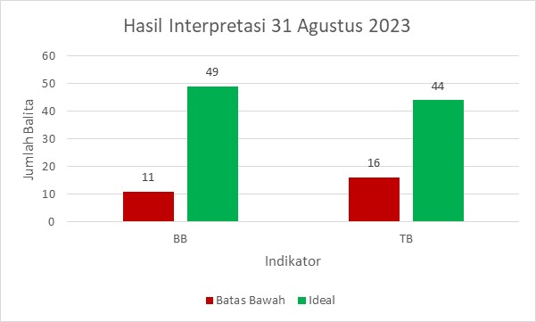
Gambar 1. Hasil Intrepretasi 31 Agustus 2023

Berdasarkan gambar 1 hasil intrepretasi balita (24-59 bulan) pada tanggal 31 Agustus 2023 sebanyak 60 balita dengan indikator berat badan dan tinggi badan. Sebanyak 16 dari 60 balita berada di kategori batas bawah dan sisanya sebanyak 44 balita berada di kategori ideal menurut indikator tinggi badan. Sebanyak 11 dari 60 orang balita berada di kategori batas bawah dan sisanya sebanyak 49 balita berada di kategori ideal menurut indikator berat badan.
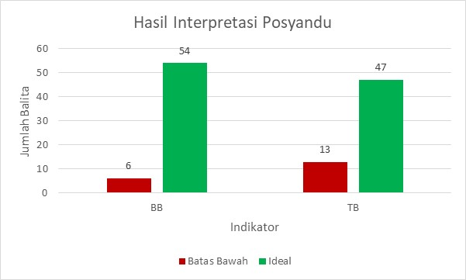
Gambar 2. Hasil Intrepretasi Di Posyandu

Berdasarkan gambar 2 hasil intrepretasi balita (24-59 bulan) dari 4 posyandu sebanyak 60 balita dengan indikator berat badan dan tinggi badan. Sebanyak 13 dari 60 balita berada di kategori batas bawah dan sisanya sebanyak 47 balita berada di kategori ideal menurut indikator tinggi badan. Sebanyak 6 dari 54 orang balita berada di kategori batas bawah dan sisanya sebanyak 49 balita berada di kategori ideal menurut indikator berat badan.
Selain monitoring berat badan dan tinggi badan balita, dilakukan juga pengisian lembar monitoring kegiatan kader di posyandu oleh ibu balita. Berdasarkan pendapat ibu balita mengenai penggunaan media cakram gizi saat posyandu merupakan kegiatan yang baru. Hal ini ditandai dengan sebelum diberikan penjelasan dari kader, ibu balita tidak mengetahui media cakram gizi dan kegunaannya. Setelah dilakukan demonstrasi oleh kader dan diberikan hasil interpretasi dari penimbangan berat badan dan pengukuran tinggi badan balita, ibu secara langsung dapat mengetahui status gizi anaknya.
Selain itu, bentuk dan warna yang menarik dari cakram gizi membuat kader dan ibu balita antusias untuk menggunakannya. Sejalan dengan hasil penelitian Mahmudah dan Sari, (2020) media cakram gizi merupakan media yang baru sehingga responden antusias terhadap media ini, baik mengenai isi, warna, maupun cara penggunaannya. Oleh karena itu, ibu balita berpendapat bahwa adanya media cakram saat posyandu sangat bermanfaat dan tidak merasa kesulitan dalam mengoperasikan alatnya.

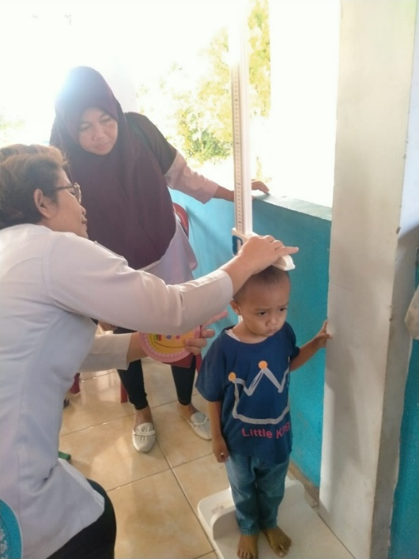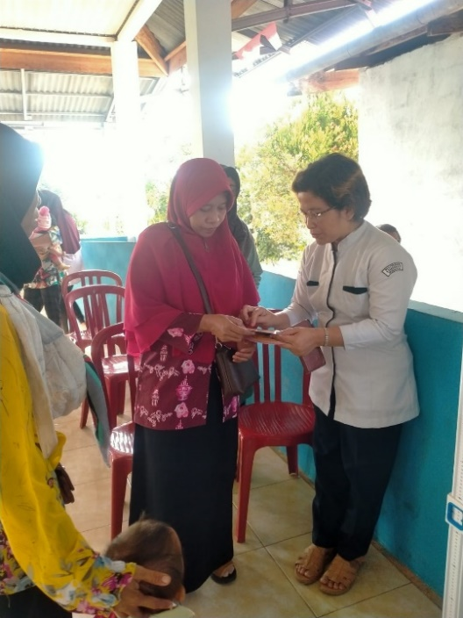
Gambar 3. Dokumentasi Kegiatan Demonstrasi Tanggal 31 Agustus 2023
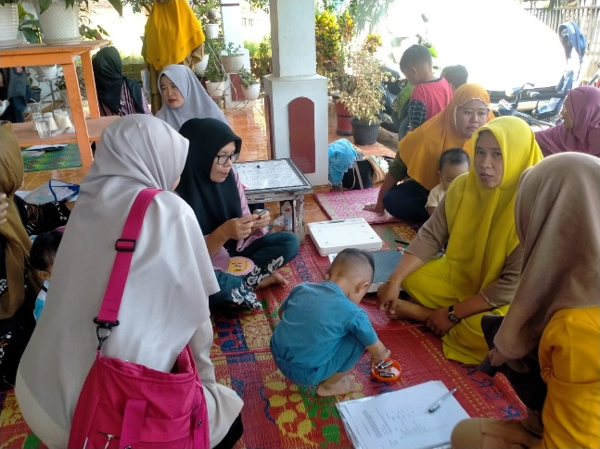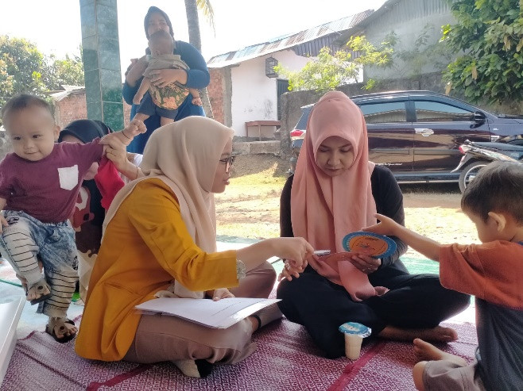
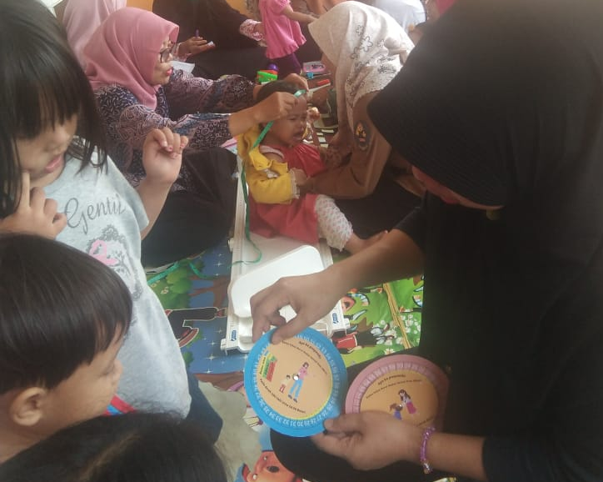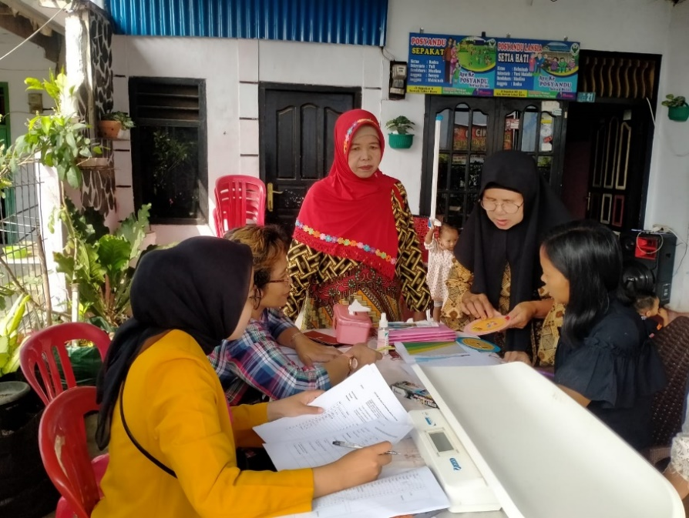
Gambar 4. Kegiatan Monitoring di Posyandu
- KESIMPULAN
Media cakram gizi merupakan media yang baru bagi kader dan ibu balita sehingga mereka antusias terhadap media ini, baik mengenai isi, warna, maupun cara penggunaannya. Hal ini dinyatakan dalam jawaban atas kuesioner yang diedarkan pada saat evaluasi kegiatan kepada kader maupun ibu balita. Selama ini ibu balita hanya menimbang berat badan dan mengukur berat badan namun tidak mengetahui hasil atau interpretasi dari hasil pengukuran. Kader juga sangat antusias karena mudah menggunakan media ini, hanya memerlukan data usia yang akurat dan hasil penimbangan.

- DAFTAR PUSTAKA
Daryanti, E. dan Mardiana, F. (2020) ‘Peningkatan Mutu Layanan Posyandu Melalui Peningkatan Pengetahuan dan Skill Kader di Kelurahan Cibunigeulis Tasikmalaya Eneng’, Jurnal Pengabdian Kepada Masyarakat Indonesia), 1(3), pp. 2721–2747. Available at: https://doi.org/10.36596/jpkmi.v1i3.68.
Femyliati, R. dan Kurniasari, R. (2021) ‘Pemanfaatan Media Kreatif Untuk Edukasi Gizi Pada Remaja (Literatur Review)’, Hearty, 10(1), p. 16. Available at: https://doi.org/10.32832/hearty.v10i1.4732.
Islami, W. dan Agustiansyah, A. (2019) ‘Efektivitas Modifikasi Cakram Gizi Sebagai Media Lingkaran Status Gizi Untuk Meningkatkan Keterampilan Kader Dalam Menentukan Status Gizi Balita’, Pontianak Nutrition Journal (PNJ), 1(2), p. 82. Available at: https://doi.org/10.30602/pnj.v1i2.296.
Jamhariyah (2018) ‘Partisipasi Masyarakat Berdasarkan Motivasi Dalam Meningkatkan Cakupan D/S Posyandu di Wilayah Puskesmas Rambipuji, Kaliwates dan Arjasa Kabupaten Jember’, Jurnal Kesehatan, 6(3), pp. 94–99. Available at: https://doi.org/10.25047/j-kes.v6i3.58.
Kementerian Kesehatan RI (2011). Pedoman Umum Pengelolaan Posyandu. Jakarta: Kementerian Kesehatan RI.
Mahmudah, U. dan Sari, S.P. (2020) ‘Pengaruh penggunaan media cakram gizi terhadap pengetahuan remaja mengenai konsumsi buah dan sayur’, Ilmu Gizi Indonesia, 3(2), p. 155. Available at: https://doi.org/10.35842/ilgi.v3i2.142.
Nuzula, R.F., Arfan, N.A. dan Ningrum, S. (2023) ‘Peran Kader Terhadap Upaya Peningkatan Status Gizi Balita Di Posyandu’, Jurnal Kesehatan Samodra Ilmu, 14(01), pp. 18–21. Available at: https://doi.org/10.55426/jksi.v14i01.246.
Putra, G.T.B. dan Yuliatni, P.C.D. (2016) ‘Gambaran Pengetahuan Dan Kinerja Kader Posyandu Di Wilayah Kerja Upt Puskesmas Mengwi I Kabupaten Badung Pada Bulan Juli- Agustus 2015’, E-Jurnal Medika Udayana, 5(10), pp. 1–9.
Rahayu, S.D., Elvandari, M. dan Fikri, A.M. (2022) ‘Pengaruh Edukasi Menggunakan Cakram Terhadap Pengetahuan Dan Keterampilan Penilaian Status Gizi Oleh Kader’, Jurnal Mutiara Kesehatan Masyarakat, 7(1), pp. 26–32.
Sulviani, S., Kurniasari, R. dan Elvandari, M. (2022) ‘Pengaruh Edukasi Gizi Menggunakan Media Cakram Gizi Terhadap Pengetahuan dan Perilaku Konsumsi Buah dan Sayur Pada Remaja’, Jurnal Ilmiah Wahana Pendidikan, 2022(14), pp. 308–316. Available at: https://doi.org/10.5281/zenodo.6994855.
Tristanti, I. dan Khoirunnisa, F.N. (2018) ‘Kinerja Kader Kesehatan Dalam Pelaksanaan Posyandu Di Kabupaten Kudus’, Jurnal Ilmu Keperawatan dan Kebidanan, 9(2), p. 192. Available at: https://doi.org/10.26751/jikk.v9i2.470.
Yuniastuti, A. dkk. (2021) ‘Pemberdayaan Kader Posyandu dalam Upaya Peningkatan Status Gizi Balita di Pospaud “Melati” Desa Cepoko, Gunugpati Semarang’, Journal of Community Empowerment, 1(1), pp. 6–11. Available at: https://doi.org/10.15294/jce.v1i1.48834.
Zaki, I. dan Sari, H.P. (2019) ‘Edukasi Gizi Berbasis Media Sosial Meningkatkan Pengetahuan Dan Asupan Energi- Protein Remaja Putri Dengan Kurang Energi Kronik (Kek)’, Gizi Indonesia, 42(2), p. 111. Available at: https://doi.org/10.36457/gizindo.v42i2.469.

